***Почему копилка – лучший подарок ребенку, если вы хотите научить его обращаться с деньгами***

Родители часто жалуются, что ребенок цену деньгам не знает… Что поделаешь – генетически в детях не заложена финансовая грамотность.

С малых лет нужно учить малыша не только читать и писать, но и понемногу вникать в семейную бухгалтерию. Дети должны понимать, что деньги не растут на деревьях и по щелчку банкоматом не выдаются. Их нужно зарабатывать.

Как воспитать правильное отношение к деньгам? Научить контролировать расходы, ставить цели и достигать их? Давайте разберемся.

Здесь не действует принцип: «Дайте денег детям – они сами разберутся». Даже трехлетка сможет проследить причинно-следственную связь: даю эти бумажки или монетки – и мне дают сладости и игрушки. Но разве это научит их беречь или копить деньги?



***Своим примером***

Знаете, трудно научить ребенка тому, что не умеешь сам. Если родители живут одним днем и легко тратят деньги направо и налево, то разве можно требовать, чтобы дети занимались «накопительством»?

Важно найти золотую середину: если деньги всегда ставятся во главу угла, ребенок может вырасти алчным жадиной…

Гиперопека и стремление оградить от экономических трудностей превращают ребенка в банального иждивенца, который не желает знать ни о каких проблемах и закатывает истерику, если вы не купили ему понравившуюся машинку или куклу. Да, дошкольник пока не понимает реальной стоимости и значимости забавных монеток и бумажек!

Но необходимо приобщать малыша к финансовой стороне жизни уже с 3 лет! На понятном ему языке нужно рассказать, для чего нужны деньги, откуда они берутся, как их тратить с умом. Играйте в настольные игры вроде «Монополии» или «Супер Фермера», доверяйте малышу делать в магазине небольшие покупки, научите пользоваться банкоматом. Говорите детям правду. Они должны понимать, что мама не может себе позволить покупать все, на что любимый сын (дочь) указывает пальцем.

С детьми постарше можно даже провести «финансовую экскурсию» по дому. Объяснить, что нужно платить за воду, электричество, проезд, новые вещи и прочее. Приучайте к экономии: если до детского садика всего пара трамвайных остановок, можно прогуляться пешком и вместе подсчитать, сколько удалось сэкономить. Схематично нарисовать бюджет семьи: сколько уходит на еду, оплату платежей, одежду, игрушки, откладывается «про запас».Пусть каждый блок расходов будет разного цвета. Вместе ведите бухгалтерию: купили новую игрушку – записали в соответствующую графу расходов. И тогда ребенку в магазине будет проще объяснить, что лимит в блоке «игрушки» уже исчерпан.Когда в в семейном бюджете появятся еще средства (мамина и папина зарплата), в этом квадратике снова появятся деньги.

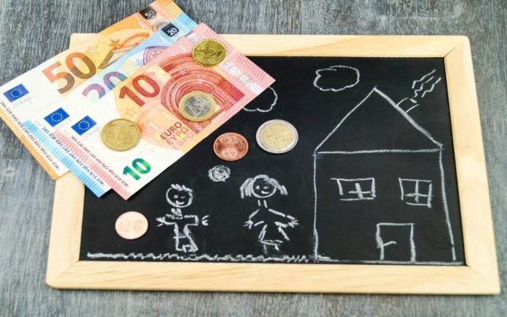

***Давать ли детям деньги?***

Конечно, когда дети берут деньги в руки, для них это просто разноцветные бумажки и забавные монетки. Но они очень быстро учатся ими пользоваться.

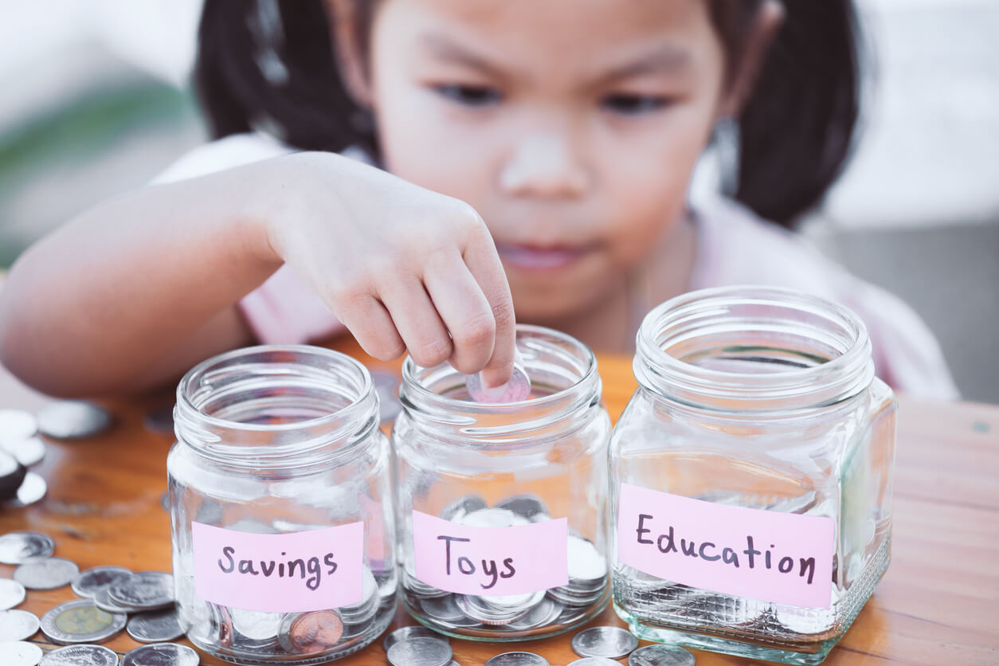

***Пять способов научить ребенка тратить деньги правильно***

**1. Карманные деньги**.

По убеждению психологов оптимальный возраст для появления у детей карманных денег – 6 лет. Это самый простой способ преподать ребенку азы финансовой грамотности.

* У ребенка появляется свой (пусть небольшой, но все же) бюджет, которым он может распоряжаться сам.
* Он может сам делать покупки и делать выбор, проявлять самостоятельность.
* Есть возможность накопить на что-то.
* Он несет ответственность за свои действия.

Важное примечание: проезд и завтраки в школе не должны входить в карманные расходы!



Психологически первоклашки готовы сами распоряжаться деньгами, когда научатся читать и выполнять примитивные математические действия (вычитать, прибавлять).

Не нужно выдавать сразу деньги на месяц! Выдавайте раз в неделю фиксированную сумму и предложите свою помощь в планировании расходов.

Поначалу ребенок может записывать каждую покупку, чтобы в конце недели сделать выводы: без чего можно было бы обойтись (а вы сможете следить, в мирное ли русло были направлены деньги).

Не нужно выделять вдвое больше, если ребенок принес хорошую оценку или помог вам по дому!

Иначе ваши отношения будут не семейными, а рыночными! Наказывать за «двойки» лишением карманных денег тоже не нужно! Можно найти более изощренные способы!

**2. Копилка**.

Каждый второй ребенок собирает деньги на осуществление своей мечты.

Конечно, все родители прекрасно осознают, что большую половину суммы на велосипед или телефон придется выложить из своего кармана, но ведь так приятно видеть чадо, которое усердно кладет в копилку каждую сэкономленную монетку!

У него есть цель, мечта! Исполнение которой зависит только от него!



Конечно, проще «вытребовать» новый гаджет или игрушку у родителей! Так что не поддавайтесь на провокации.

Договоритесь заранее, что какую-то часть суммы должен собрать ребенок! И если он начнет спорить или выпрашивать, у вас будет мощный аргумент – была договоренность!

Аргументы вроде «А Мише родители купили» не принимаются! Вы хотите, чтобы в будущем ваш ребенок был самостоятельным? Или предпочитаете решать все проблемы за него и финансировать до старости?

**3. Дайте возможность зарабатывать**.

Только не просто подмести пол или полить цветы (иначе домашний труд будет ассоциироваться со способом заработка), а предложите другую деятельность.

Как дети зарабатывают деньги? Не жалобным взглядом и не истериками, а трудом!

Ребенок может предложить престарелому соседу свои услуги по выгулу собаки или помогать папе с ремонтом машины!

Подростки прекрасно справляются с раздачей листовок, курьерской доставкой, мытьем машин и прочими несложными работами.



**4. Позвольте делать ошибки**.

Разве ребенок научится распоряжаться деньгами, если вы будете все контролировать?

Да, сегодня он потратил деньги на некачественную игрушку. Через пару дней она сломалась и отправилась в помойку.

Не нужно добивать фразой: «Я же говорила! Ничего ты сам не можешь!»

Ребенок и так расстроен. Он получил урок от жизни и наверняка его усвоит. А вы посочувствуйте и помогите прийти к правильным выводам.

«А как ты поступишь в следующий раз? Возможно, стоит немного накопить и купить хорошую и качественную машинку?»

Все дети набивают шишки и делают ошибки. Но пусть лучше малыш получит такой урок в 8 лет с игрушкой, чем в 30 развалит собственный бизнес.

**5. Семейный бюджет**.

Привлекайте ребенка к планированию доходов и расходов, не бойтесь говорить с ним о деньгах.

Он полноправный член семьи и должен иметь право выбора. Добавьте в статью расходов новую графу: «на расходы сына (дочери)».

Часто ребенок ворует деньги из-за того, что ему не выдают свои, а хочется и с одноклассниками мороженого поесть, и лишнюю жвачку купить.

Учите на своем примере. Говорите об ошибках и успехах, о возможностях заработка и правильном распределении средств. Чем раньше ребенок освоит финансовую грамотность – тем легче ему будет в дальнейшей «взрослой» жизни!

***Семь гениальных советов, чтобы научить ребенка копить***

Важные жизненные привычки, связанные с деньгами, формируются в возрасте до 7 лет. Поэтому, чтобы уберечь ребенка от необдуманных трат во взрослой жизни, важно научить его копить и правильно относиться к деньгам именно сейчас.

**AdMe.ru** делится с вами 7 верными способами, которые помогут развить у ребенка полезные привычки.

№ 1. Расскажите про семейный бюджет

[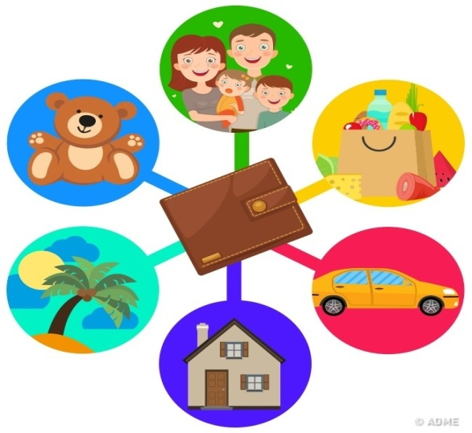](https://www.adme.ru/svoboda-psihologiya/7-prostyh-sovetov-chtoby-nauchit-rebenka-obraschatsya-s-dengami-1534815/#image1415215)

Рассказывать ребенку про деньги можно уже с 3–4 лет, тогда в школьном возрасте он будет уметь ими распоряжаться. Важно делать это на его языке. Разделите траты по цветам и расскажите, что синий — это плата за квартиру, желтый — траты на еду, а голубой — на игрушки.

**Чему научит:** В следующий раз, когда ребенок попросит в магазине новую игрушку, вы сможете спокойно объяснить, что деньги остались только в желтом кружке, а в голубом появятся в следующем месяце. Покажите ребенку, что он может потерпеть, накопить побольше синего цвета и купить большую игрушку.

№ 2. Не покупайте сразу

[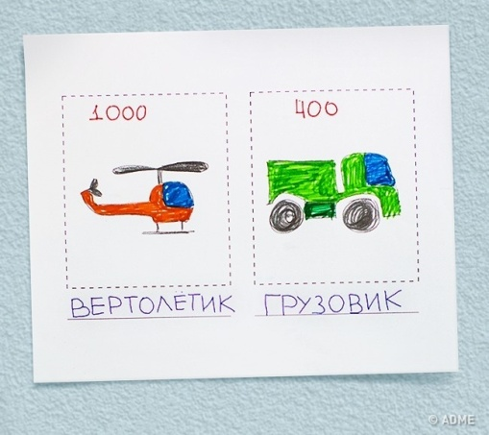](https://www.adme.ru/svoboda-psihologiya/7-prostyh-sovetov-chtoby-nauchit-rebenka-obraschatsya-s-dengami-1534815/#image1415265)

Яркие витрины и стеллажи вызывают всплеск эмоций и заставляет ребенка кричать: «Купи, купи, купи!» Не отказывайте, а предложите занести вещь в список желаний. Желание нужно нарисовать, написать название, цену и повесить на холодильник. В конце месяца можно заглядывать в список и выбирать одну игрушку.

**Чему научит:** Малыш научится обдумывать каждую покупку и не поддаваться спонтанным желаниям. Этот процесс будет интересным и познавательным.

№ 3. Давайте карманные деньги

[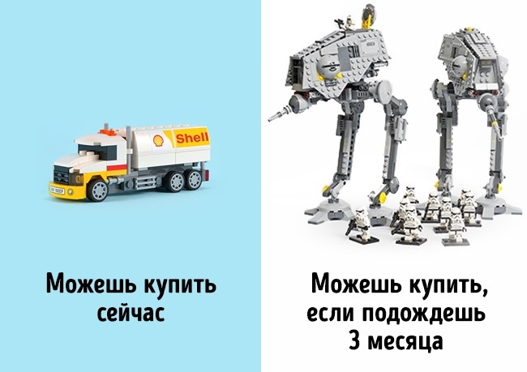](https://www.adme.ru/svoboda-psihologiya/7-prostyh-sovetov-chtoby-nauchit-rebenka-obraschatsya-s-dengami-1534815/#image1415315)

Важно не только давать ребенку карманные деньги, но и научить их тратить, чтобы они тут же не ушли на сладости и мелкие покупки. Например, у ребенка есть 300 рублей. Расскажите ему, что он может купить на них маленькую игрушку. Но если подождет месяц, то вы ему поможете и он сможет купить большую.

**Чему научит:**Он сможет заранее продумывать свои накопления и будущие покупки.

№ 4. Разбейте желания по приоритетам

[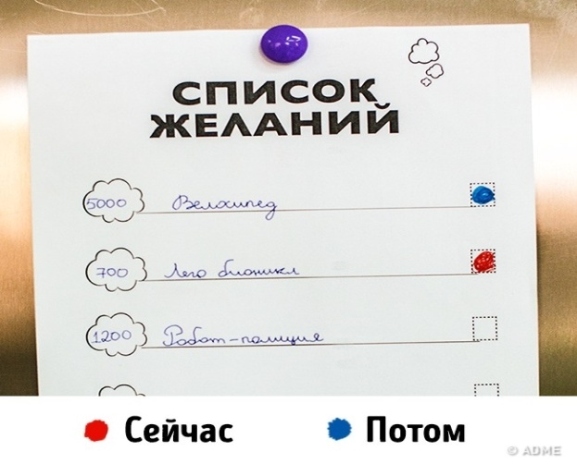](https://www.adme.ru/svoboda-psihologiya/7-prostyh-sovetov-chtoby-nauchit-rebenka-obraschatsya-s-dengami-1534815/#image1415365)

У детей желания постоянно меняются. Сегодня хочется одно, завтра — другое. Если вещей в списке желаний накопилось много, разбейте их по приоритетам. Попросите ребенка отметить цветом, какую вещь хочется сейчас, а какую в будущем. Если вещь дорогая, предложите накопить на нее вместе, используя копилку.

**Чему научит:** Это развивает важный навык планирования и заставляет продумывать будущие покупки.

№ 5. Создайте копилку

[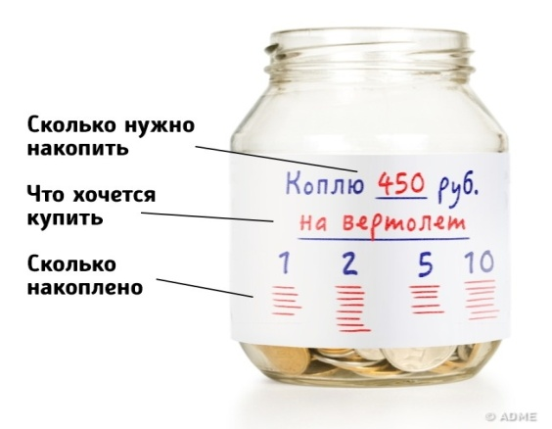](https://www.adme.ru/svoboda-psihologiya/7-prostyh-sovetov-chtoby-nauchit-rebenka-obraschatsya-s-dengami-1534815/#image1415415)

В качестве первой копилки подойдет стеклянная банка, пластиковый контейнер или конверт. Поместите на копилку наклейку с названием будущей покупки и напишите, сколько нужно накопить. Пусть ребенок откладывает часть карманных денег и записывает, сколько положил.

**Чему научит:**Копилка научит ребенка быть терпеливым, уметь подсчитывать и не забывать о заветной цели. Если ребенок терпеливо копит — помогайте ему. Например, с каждой положенной монеткой добавляйте немного сверху.

№ 6. Не платите детям за учебу

[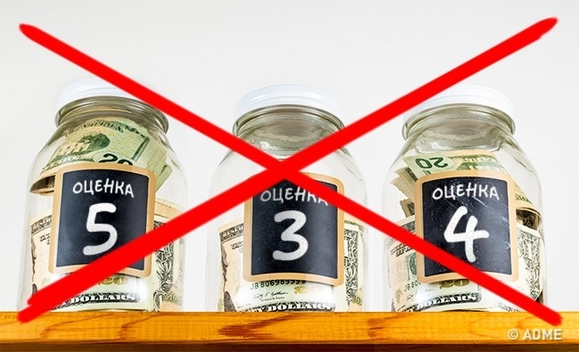](https://www.adme.ru/svoboda-psihologiya/7-prostyh-sovetov-chtoby-nauchit-rebenka-obraschatsya-s-dengami-1534815/#image1415465)

**«Принеси хорошую оценку получи 100 рублей» — этот метод не работает.**Ребенок может решить, что оценка по математике стоит не 50, а целых 500 рублей. Кроме того, такой подход превратит учебу в добычу денег, а не знаний.

Добавляйте немного наличных в копилку только за большие события: конец учебного года или победу в соревнованиях по плаванью.

№ 7. Превратите это в игру

[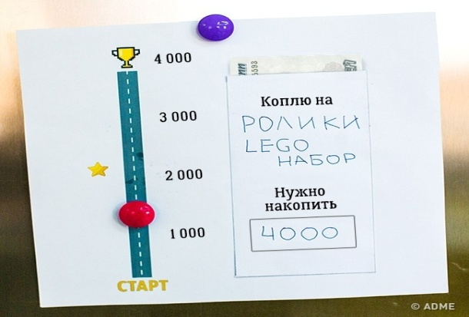](https://www.adme.ru/svoboda-psihologiya/7-prostyh-sovetov-chtoby-nauchit-rebenka-obraschatsya-s-dengami-1534815/#image1415515)

Если у ребенка есть мечта, но она стоит больших денег, составьте план и превратите достижение цели в игру. Напишите название вещи, а рядом нарисуйте вместе с ребенком гоночную трассу или сказочную дорогу. Повесьте план на видное место и отмечайте каждое продвижение к поставленной цели.

**Чему научит:**Ребенок учится ставить цели и видеть этапы их достижения. А ощущение игры поможет ему дойти до конца, получить заветную вещь и ценить ее.